Faça o download do java jdk:

https://www.oracle.com/java/technologies/downloads/#jdk18-windows

Atualmente iremos trabalhar instalação da versão 18, mas é o mesmo processo para as demais.

Em seguida instale o Java JDK e navegue até a pasta de instalação:

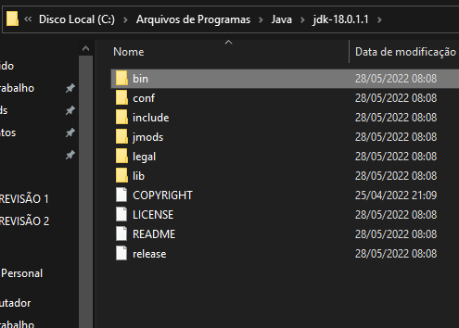

Acesse suas variáveis de ambiente usando a pesquisa do menu iniciar:

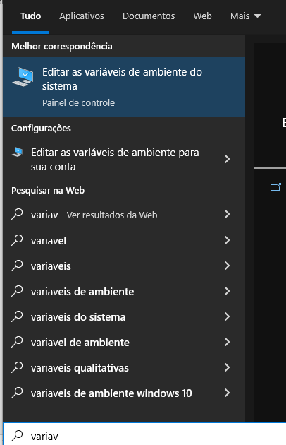

Ou acesse a pesquisa do painel de controle para encontrar essa opção

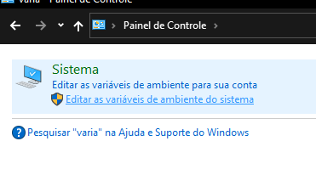

Clique em “Editar variáveis de ambiente do sistema”, depois clique em “Variáveis de Ambiente...”

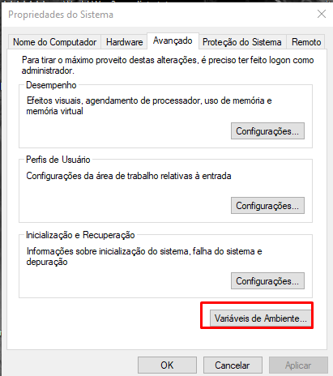

Crie uma nova variável.

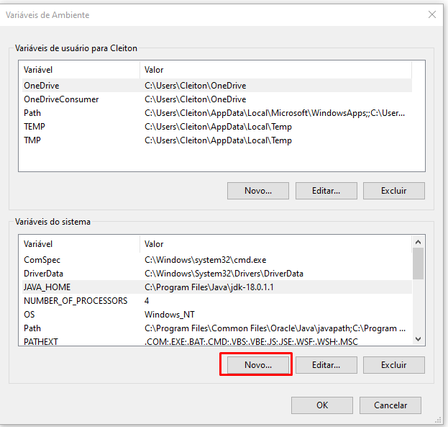

Com as seguintes configurações.

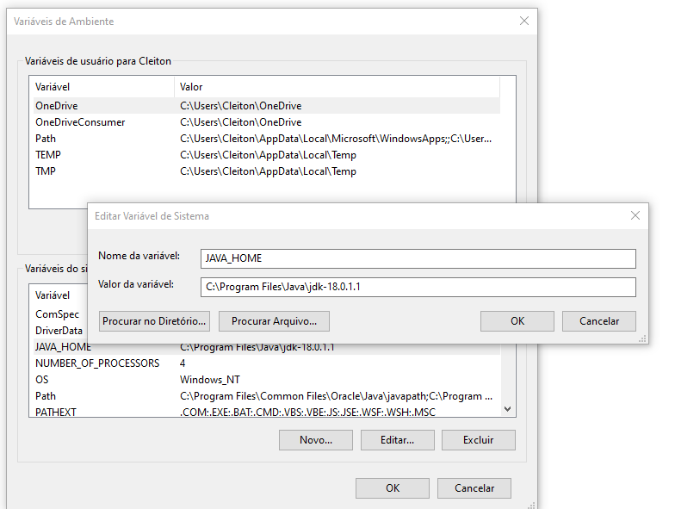

Nome da variável: JAVA_HOME

Valor da variável: <caminho da instalação java>

Com a variável de ambiente JAVA_HOME criada, acesse a variável de ambiente “Path” e cliquem em editar

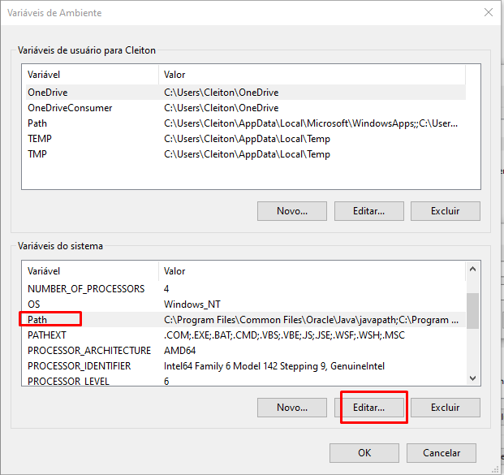

Editem essa variável adicionando o caminho similar ao a seguir:

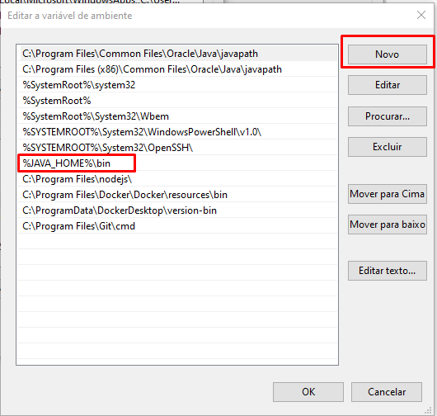

Agora pra testar a configuração das nossas variáveis de ambiente, abram o prompt de comando.

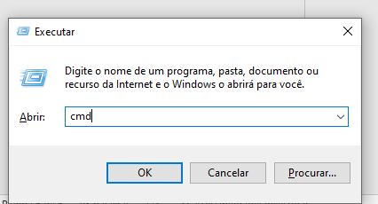

Com o prompt de comando aberto siga as instruções abaixo para verificar a versão que seu sistema está pegando do Java.

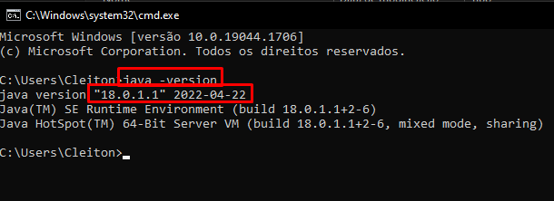

Pronto terminamos a instalação do Java.

Agora iremos instalar nossa IDE de desenvolvimento, para a aula iremos utilizar o Eclipse.

Portanto façam o download da ferramenta: <https://www.eclipse.org/downloads/>

Instalem o pacote da IDE Enterprise.

Feito isso abram o Eclipse e em “Workspace” coloquem o caminho para uma pasta de fácil acesso e organização, e que não vá dar problemas de permissões com o Windows.

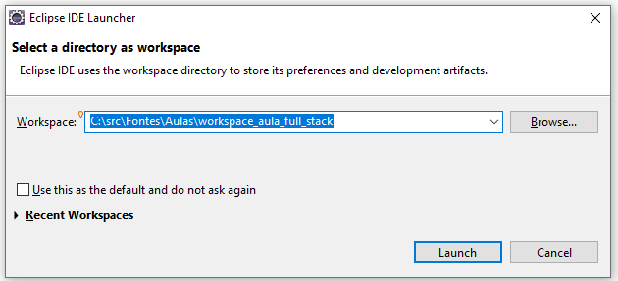

Com o Eclipse aberto, acessem a opção abaixo

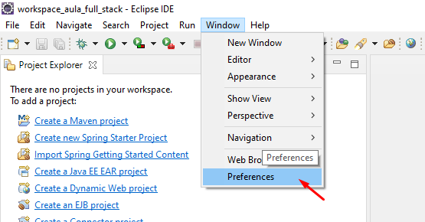

Garantam que o JDK da versão que instalaram esteja configurada no seu Eclipse, da seguinte maneira.

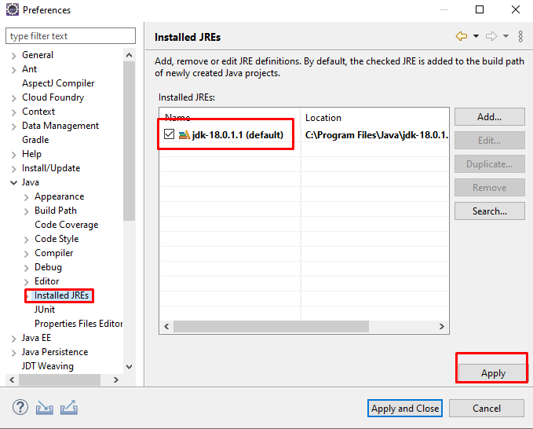

Adicione a versão do Java com qual iremos trabalhar (caso não esteja por padrão), em seguida deixe essa versão selecionada, este será o executável responsável por rodar e compilar seus fontes.

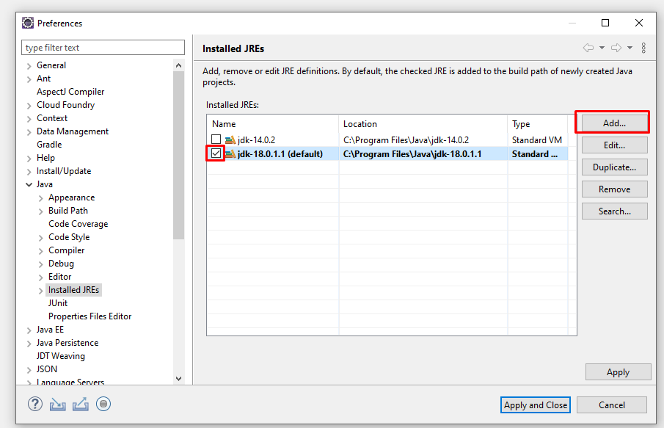

Porém a versão de execução e compilação será determinada por essa propriedade.

